Plan des leçons 56 à 60
Français pour réfugiés, Wycliffe Suisse
Septembre 2022

Leçon 56
Exercice | Description | Supports nécessaires:
Exercice 1:  Activités avec des animaux  (Douzaine) | L’animateur introduit les activités suivantes selon les règles de la Douzaine:  J’attrape, je lâche, j’attache, je nourris, je tue, j’abats/j’égorge, je prépare, je mange, je caresse.  Je mange est déjà connu.  Pour faire comprendre ces mots, l’animateur peut mimer les images de la fiche.  Enregistrer. | Par personne, une fiche d’images en fin de leçon.
Exercice 2:  Activités avec des animaux  (Compréhension orale) | L’animateur prononce des phrases comme: J’attrape la poule, j’attache la vache, j’abats/j’égorge le mouton, je nourris le canard, je tue la mouche, je prépare la poule, je mange de la chèvre, je caresse le chat, etc.  Les apprenants réagissent en désignant sur les fiches l’activité et l’animal dont il est question.  Enregistrer une partie de l’exercice. | La fiche de l’exercice précédent pour chaque personne.  Les images d’animaux des leçons 17 et 49.
Exercice 3:  La date de naissance  (Expression orale) | 1) L'animateur donne deux exemples: Mon anniversaire est le 12 février. L’anniversaire de ma fille est le 27 octobre. Tout en parlant il montre le jour correspondant sur le calendrier.  2) À tour de rôle les apprenants énoncent les dates de naissance de membres de leurs familles. Les autres apprenants désignent le jour correspondant sur leur calendrier.  Faire deux à trois tours ou plus pour donner à chacun plusieurs occasions de parler.  Enregistrer un assez grand nombre de phrases. | Pour 1 à 2 apprenants: une page d’un calendrier complet, leçon 55.
Exercice 4:  Dates et activités  (Expression orale) | L’animateur distribue de petits papiers portant des dates et des images d’activités. Il donne d’abord un à deux exemples: Le 25 mai je sors les ordures. Le 3 juin j’écoute de la musique.  Les apprenants formulent ensuite à tour de rôle des phrases en associant une date à une activité.  Faire un second tour en redistribuant les dates et les activités. | Par personne:  Cinq petits papiers portant des dates différentes.  Cinq images d’activités, par exemple celles de la leçon 46.

Exercice 5:  Le passé composé des verbes en –ir et autres  (Douzaine) | L’animateur introduit les activités suivantes au passé composé selon les règles de la Douzaine:  J’ai tenu, j’ai écrit, j’ai dormi, j’ai rempli, j’ai vu, j’ai bu, j’ai lu, j’ai ouvert, j’ai éteint.  Pour introduire chaque verbe l’animateur formule une phrase entière en disant: Hier j’ai écrit une lettre. Dimanche j’ai dormi jusqu’à dix heures. Lundi j’ai vu ma sœur, etc. Il se limite ensuite à l’expression verbale que les apprenants indiquent sur leur fiche.  Enregistrer au moins deux phrases pour chaque verbe. | Par personne, une fiche d’images des verbes en fin de leçon.
Exercice 6:  Le passé composé des verbes en –ir et autres.  Indication de temps.  (Compréhension orale) | Avec les mêmes verbes au passé composé, l’animateur formule de nouveau des phrases entières avec une indication de temps et en utilisant différentes personnes comme sujets:  Lundi, il a bu un coca. Hier soir elle a écrit une lettre. Samedi, nous avons des amis. Samedi, ils ont éteint la lumière à 2 heures du matin, etc.  Les apprenants désignent l’image du verbe correspondant, la(les) personne(s) correcte(s) ainsi que le moment de la journée ou le jour de la semaine. | Par personne, la fiche d’images des verbes finissant en –ir et autres, comme pour l’exercice précédent.  La fiche «Moments de la journée» et «Jours de la semaine» de la leçon 14.  Des figurines ou la fiche des pronoms (leçon 3).
Exercice 7:  Fêter un anniversaire  (Conversation) | 1) Entamer une conversation sur les coutumes liées aux anniversaires. Comment fête-t-on un anniversaire en France / en Suisse? Comment les apprenants les fêtent-ils dans leurs pays d'origine? Les gens font-ils la fête? Existe-t-il des différences entre les anniversaires des enfants et ceux des adultes?  2) L’animateur raconte à nouveau en quelques phrases comment on fête les anniversaires en France / en Suisse. Enregistrer cette narration.  3) Manger ensemble le gâteau. | Une image d'une fête d'anniversaire, par exemple une photo, si possible une par personne.  Un gâteau d'anniversaire avec quelques bougies, un couteau, suffisamment d'assiettes et de cuillères ou de fourchettes pour chacun.

Note exercice 3: Dans cet exercice, l'accent est mis sur la date et l'expression «le ... ». Ainsi, lors de la correction, se limiter à la date.

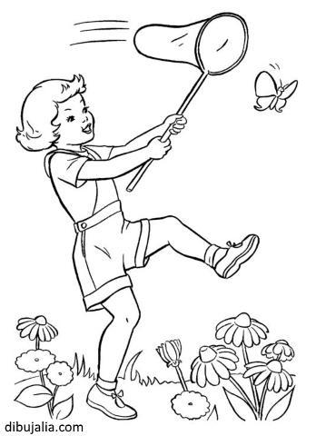 | 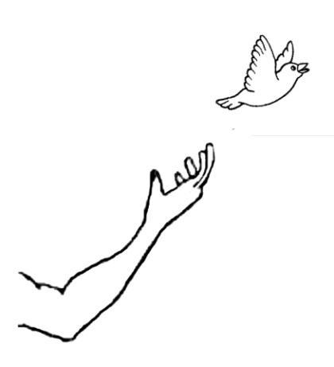 | 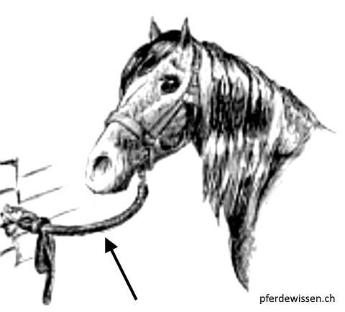
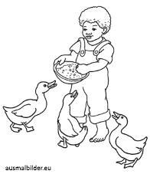 | 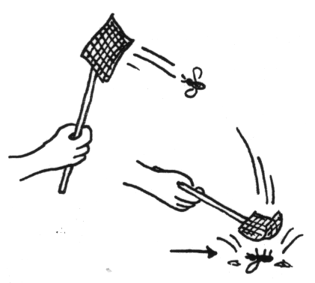 | 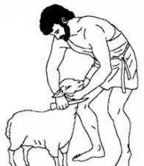
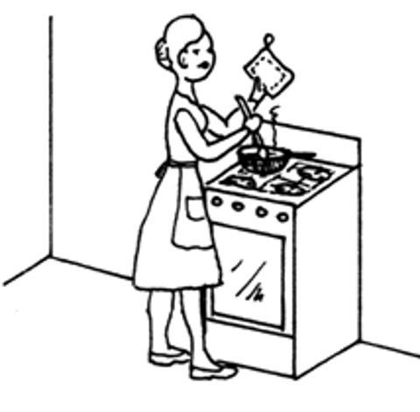 | 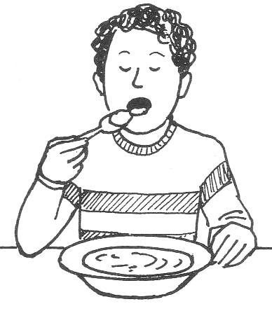 | 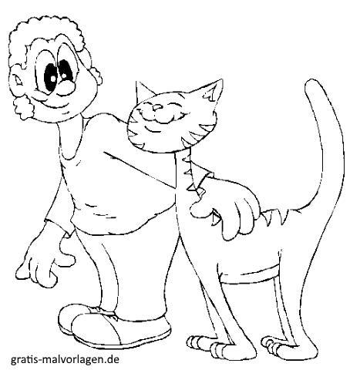

j’attache | je lâche | j’attrape
j’abats  j’égorge | je tue | je nourris
je caresse | je mange | je prépare

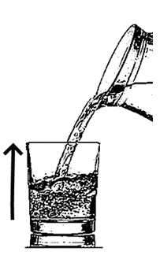 | 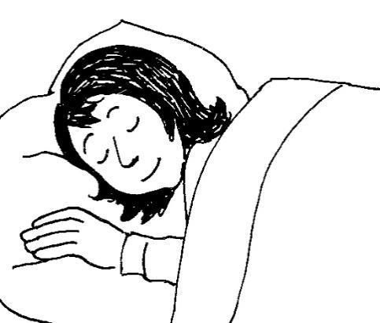 | 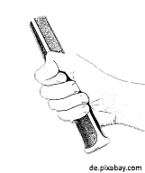
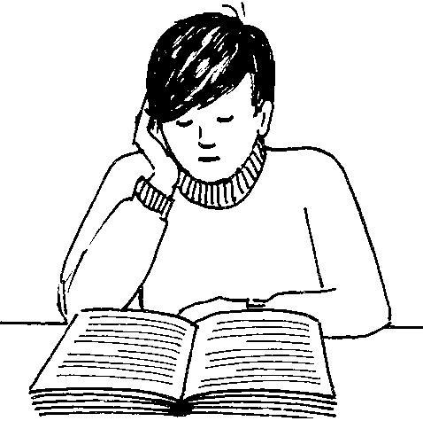 | 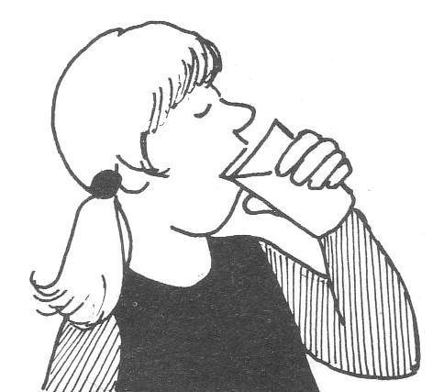 | 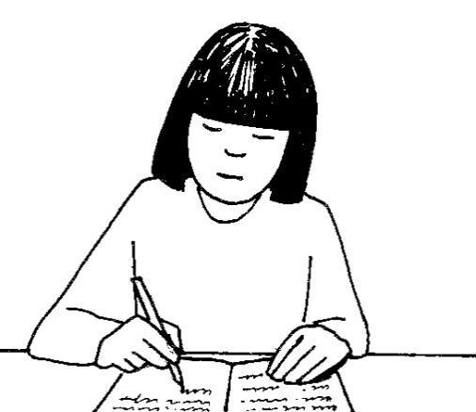
 | 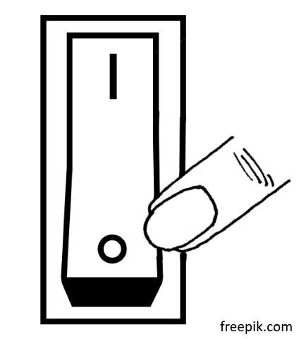 | 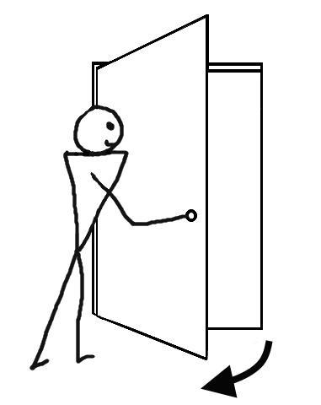

j’ai tenu | j’ai dormi | j’ai rempli
j’ai écrit | j’ai bu | j’ai lu
j’ai ouvert | j’ai éteint | j’ai vu

Leçon 57
Exercice | Description | Supports nécessaires:
Exercice 1:  La cuisine  (Douzaine) | L’animateur introduit les mots suivants d’après les règles de la douzaine:  Un frigo, un four, une cuisinière, un plan de travail, une poubelle, un évier, une bouilloire, un lave-vaisselle, un robinet, une machine à laver, un tiroir, un micro-ondes.  Enregistrer.  L’animateur peut aussi introduire des expressions comme p.ex. une table de cuisine, un placard de cuisine, etc.  Voir la note. | Par personne, une fiche d’images en fin de leçon. Comme alternative cet exercice peut être réalisé dans une vraie cuisine, sans images.
Exercice 2:  Activités dans la cuisine  (Compréhension orale) | L’animateur dit: La mère va à la cuisine. Elle ouvre le frigo. Elle dépose du fromage et des tomates dans le frigo. Elle ferme le frigo. Elle s’assied à la table de cuisine. Elle coupe des oignons. Elle prend une poêle et la pose sur la cuisinière. Elle verse de l’huile dans la poêle. Elle fait revenir/frire les oignons, etc.  Les apprenants indiquent les bonnes images et miment les activités.  Enregistrer. | Des figurines.  La fiche des images de l’exercice précédent.  Les ustensiles ou leurs images nécessaires pour illustrer les activités
Exercice 3:  Activités avec des animaux  (Expression orale) | Chaque apprenant reçoit quelques images d’activités et quelques images d’animaux. À tour de rôle ils formulent des phrases en associant une activité avec un animal. Au début l’animateur donne quelques exemples, par exemple: Je tue une mouche. Je mange du mouton.  Chaque apprenant doit avoir plusieurs occasions de parler. Si nécessaire redistribuer les images. | Pour chaque personne, la fiche de la leçon précédente découpée en images individuelles.  Les images d’animaux des leçons 17 et 49, en images individuelles.
Exercice 4:  Le passé composé de  vouloir, pouvoir, devoir  (Compréhension orale) | 1) En indiquant et en mimant, l’animateur prononce des phrases comme:  Aujourd’hui je dois travailler. – Hier j’ai aussi dû travailler.  Chaque jour l’enfant doit aller à l’école. – Hier il n’a pas pu aller à l’école, il était malade.  Je veux aller faire les courses. Je peux y aller à 10 heures. – Hier j’ai voulu faire les courses, mais je n’ai pas pu y aller.  Après quelques phrases l’animateur juxtapose les paires suivantes:  Je veux – hier, j’ai voulu  Je peux – hier, j’ai pu  Je dois – hier, j’ai dû  Enregistrer les exemples de phrases en juxtaposant le présent et le passé.  2) Sur la feuille «Moments de la journée» et «Jours de la semaine» les apprenants posent un crayon sur le jour d’aujourd’hui. L’animateur énonce des phrases comprenant une activité quotidienne, soit au présent, soit au passé, mais sans indication de temps. Les apprenants montrent l’activité, la(les) personne(s) dont il est question, et si c’est au présent (jour actuel) ou au passé (jours antérieurs au jour actuel):  J’ai voulu venir. Je dois attendre au feu rouge. Les enfants ont pu jouer au parc. Ils doivent faire leurs devoirs. Je veux rendre visite à mon ami. Elle a dû aller chez le médecin. Tu peux aller au lac. Il doit mettre un pull. Il a voulu prendre sa voiture. Ils doivent aller à pied. Nous n’avons pas pu faire nos devoirs. J’ai dû lire tout un livre, etc.  Enregistrer davantage de phrases. | Le grand plan de la ville de 9 pages (support grand plan de ville, leçons 6 à 10).  10 à 20 images individuelles comme: le médecin, la pharmacie (leçon 9), des sites urbains (leçons 10, 11, 38), des moyens de transport (leçon 12) et des activités quotidiennes.  Des figurines d’adultes et d’enfants. La fiche  «Moments de la journée» et «Jours de la semaine» de la leçon 14.
Exercice 5:  Le passé composé des verbes en –ir et autres  (Expression orale) | L’animateur introduit l’exercice en donnant deux à trois exemples: Hier j’ai écrit. La nuit j’ai dormi.  À tour de rôle, les apprenants formulent ensuite une phrase en indiquant une activité sur la fiche:  Lundi, j’ai rempli mon verre. Dimanche j’ai vu une amie. Ce matin j’ai bu du café. La nuit dernière j’ai lu un livre. Le matin venu j’ai ouvert les fenêtres, etc. | Pour chaque personne, une fiche d’images des verbes finissant en –ir et autres de la leçon précédente.
Exercice 6:  Y (lieu)  (Expression orale) | L’animateur donne deux à trois exemples à l’aide de la marionnette. Il dit: La pomme est à côté des lunettes. La marionnette répond: Oui, la pomme y est. Les allumettes sont sous le livre. – Non, elles n’y sont pas, etc.  L’animateur continue ensuite à énoncer des affirmations, et, à tour de rôle, les apprenants répondent en disant: Oui, les allumettes y sont. Non, la clé n’y est pas, etc.  L’animateur aide, si nécessaire.  Enregistrer une partie de l’exercice. | Quelques objets personnels disposés sur la table.  Une marionnette à main.
Exercice 7:  Questions et réponses  (Expression orale) | 1) L’animateur commence par faire une déclaration telle que : Cette ceinture est trop serrée. Il formule ensuite une question ouverte avec «qu’est-ce que»: Qu’est-ce qui est trop serré? (Réponse: la ceinture). Il formule ensuite une question fermée (qui demande une réponse par oui/non): Est-ce que la ceinture est trop serrée? (Réponse: oui). Est-ce que la ceinture est large? (Réponse: non).  Il continue à formuler des questions de ce genre et, à tour de rôle, les apprenants donnent une réponse appropriée.  2) À tour de rôle les apprenants formulent une question ouverte ou fermée et leur voisin répond. L’animateur peut poser des questions que les apprenants trouveraient trop difficiles à formuler, mais qu’ils peuvent comprendre et auxquelles ils peuvent répondre.  Exemples: Quelle maison est trop petite? – Celle-ci. Pourquoi cette voiture est-elle si bon marché? – Elle est vieille. Est-ce l’heure de la pause? – Non. Quels objets sont grands? – Cette voiture, cet arbre, cette maison, ce pull, etc. | Les fiches d’images de la leçon 45 peuvent servir d’inspiration. D’autres exemples peuvent être tirés de ce qu’on peut voir dans la pièce.

Note exercice 1: Après cette leçon, il est bien de cuisiner et de manger ensemble.

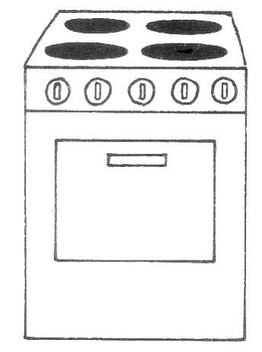 | 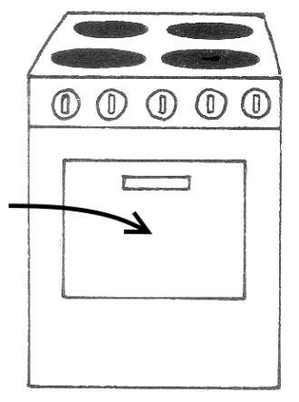 | 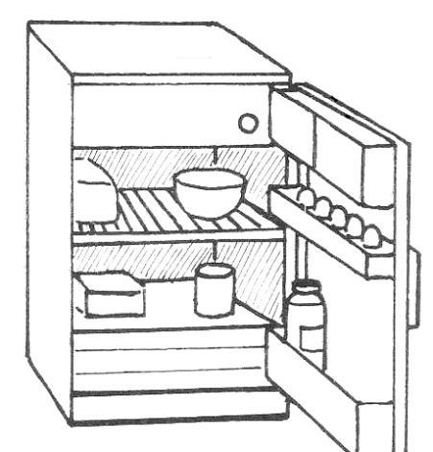
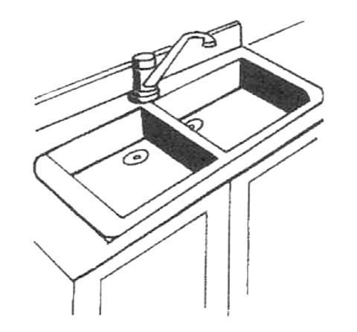 | 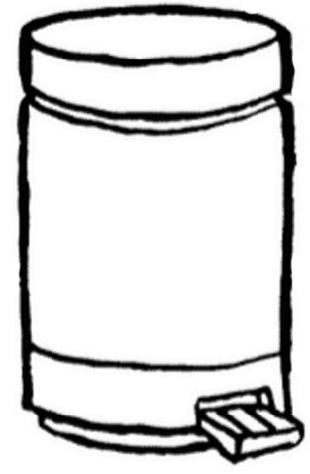 | 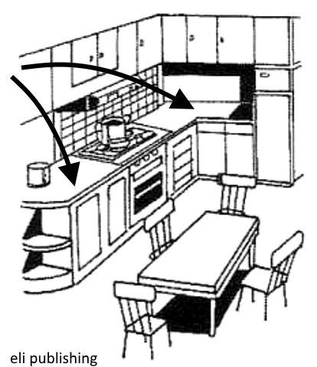
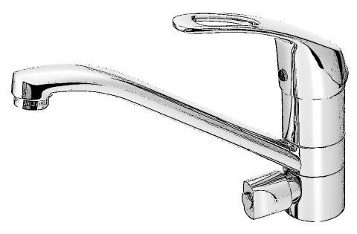 | 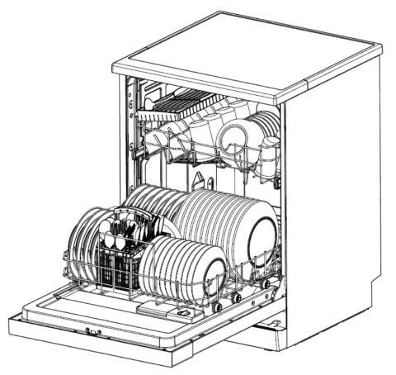 | 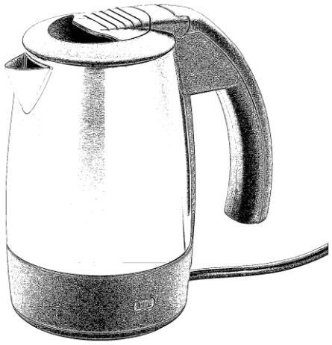
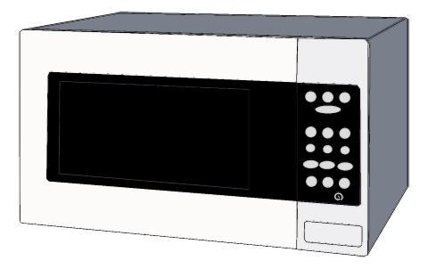 | 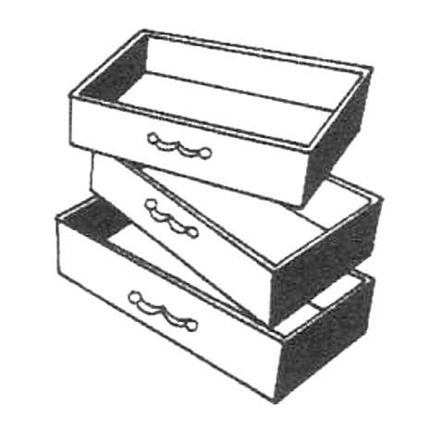 | 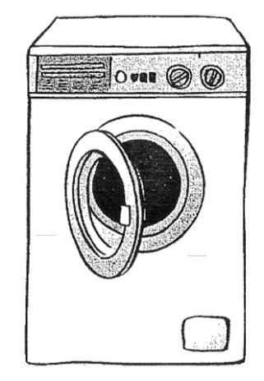

un frigo | un four | une cuisinière
un plan de travail | une poubelle | un évier
une bouilloire | un lave-vaisselle | un robinet
une machine à laver | un tiroir | un micro-ondes

Leçon 58
Exercice | Description | Supports nécessaires:
Exercice 1:  Les objets de la chambre à coucher  (Douzaine) | L’animateur introduit les mots suivants d’après les règles de la Douzaine:  Un lit, une couette, un oreiller avec sa taie, une housse de couette, un drap-housse, un matelas, un tapis, un cintre, un réveil, un pyjama, une balance, le chauffage/un radiateur.  Le mot un lit est déjà connu.  Enregistrer. | Par personne, une fiche d’images en fin de leçon.
Exercice 2:  Les objets de la chambre à coucher et de l’appartement  (Compréhension orale) | L’animateur énonce des phrases comme: Je porte la housse de couette à la cuisine, je porte le matelas dans le bureau, je pose le drap-housse dans la salle de bain, etc.  Les apprenants réagissent en montrant la bonne image et le bon endroit sur le plan. | Par personne, une fiche d’images de la leçon précédente.  Le plan d’un appartement de la leçon 50.
Exercice 3:  Le passé composé de  vouloir, pouvoir, devoir  (Expression orale) | Le groupe joue au jeu des onze.  L’animateur commence en posant une carte devant lui, après quoi il dit: J’ai voulu poser une carte cinq ou une carte rouge, mais je n’ai pas pu. J’ai dû prendre une carte. Il pose encore une carte: J’ai voulu poser une carte verte ou une carte trois. J’ai pu mettre une carte verte, etc.  Quand les apprenants ont posé une carte, à tour de rôle, ils formulent ensuite des phrases du même genre: J’ai voulu…, j’ai pu/je n’ai pas pu…, j’ai dû/je n’ai pas dû…  L’animateur aide, si nécessaire. | Jeu du «onze»
Exercice 4:  Les nombres jusqu’à 200  (Expression orale) | Cinq petits papiers par personne. À tour de rôle chacun annonce un des nombres qu’il a en main. Après cinq tours, chaque personne donne ses papiers à son voisin de gauche. Jouer cinq autres tours. | Un carré de 1 à 100 (leçon 8) et un carré de 101 à 200 (leçon 53) découpés en nombres individuels.
Exercice 5:  Passé composé d’avoir  (Compréhension orale) | 1) L’animateur dit: J’ai de la fièvre. En même temps il se désigne lui-même, montre l’image de la fièvre et le jour d’aujourd’hui sur la fiche.  Il dit: Hier, j’ai eu de la fièvre. Il se désigne toujours lui-même, montre l’image de la fièvre et les jours passés. Il donne encore deux ou trois exemples.  Ensuite, en indiquant la/les personne(s) il juxtapose ensuite: j’ai – hier j’ai eu, tu as – hier tu as eu, il a – hier il a eu, elle a – hier elle a eu, nous avons – hier nous avons eu, vous avez – hier vous avez eu, ils ont – hier ils ont eu; elles ont – hier elles ont eu.  Enregistrer cette dernière partie.  Sur la fiche les apprenants posent un crayon sur le numéro du jour. L’animateur continue à prononcer des phrases du même type, mais sans indiquer de temps. Les apprenants indiquent la(les) personne(s), la maladie et si c’est au présent ou au passé.  Enregistrer un nombre de phrases. | Pour chaque personne: La fiche des maladies (leçon 9).  La liste des pronoms (leçon 3) ou des figurines.  La fiche «Moments de la journée» et «Jours de la semaine» de la leçon 14.
Exercice 5:  Le passé composé de être  (Compréhension et expression orales) | 1) L’animateur dit: La femme est sur le livre. Il enlève la femme et dit: La femme a été sur le livre. Les enfants sont sous la table. – Les enfants ont été sous la table. Mes lunettes sont à côté de mon portable. – Elles ont été à côté de mon portable. Je suis adulte. – J’ai été jeune.  2) L’animateur demande aux apprenants de bien regarder où se trouvent les objets dans la pièce, puis il les fait sortir. Il remplace plusieurs objets par d’autres ou en enlève certains, puis il prie les apprenants de revenir. À tour de rôle ils font leurs observations:  La chaise a été enlevée. La femme a été remplacée par le garçon. Les allumettes ont été enlevées, maintenant elles ne sont plus là. Nous avons été envoyés dehors. Maintenant nous sommes autour de la table. Luc, tu as été le premier à entrer. Louise et Marie, vous avez été les dernières à entrer.  L’animateur aide, si nécessaire. | Quelques figurines et objets personnels.
Exercice 6:  Dans la cuisine  (Expression orale) | Chaque personne a devant elle l’image d’une cuisine et, à tour de rôle, décrit ce qu’on peut y voir, par exemple: Je vois trois personnes. Deux personnes sont assises à la table de cuisine. Ce sont deux enfants. C’est un garçon et une fille. Je vois un frigo. Il est ouvert. Il y a un chien, etc.  Ensuite on décrit ce que les personnes (et animaux) font.  Il y aura sans doute du vocabulaire nouveau, mais l’animateur doit veiller à ce qu’il n’y en ait pas beaucoup. Le but de l’exercice n’est pas d’apprendre beaucoup de vocabulaire nouveau mais d’encourager les apprenants à parler.  Voir la note. | Par personne, une image de cuisine en fin de leçon.

Note exercice 6: La description des images jouera un rôle important dans la phase 2. Cet exercice en est un avant-goût.

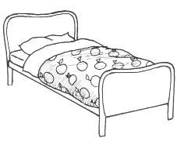 | 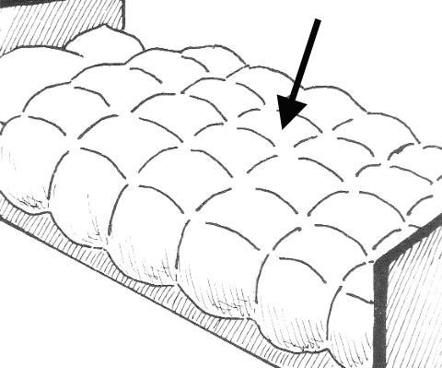 | 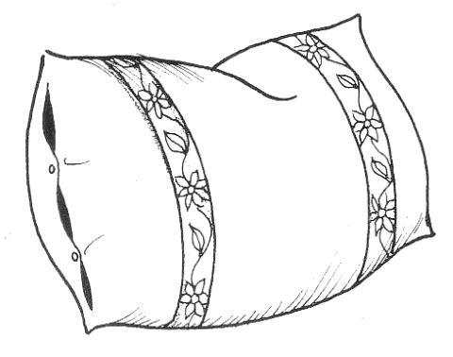
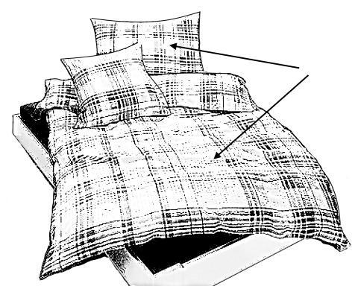 | 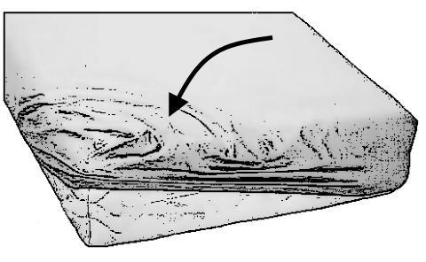 | 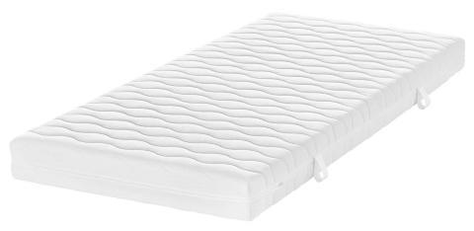
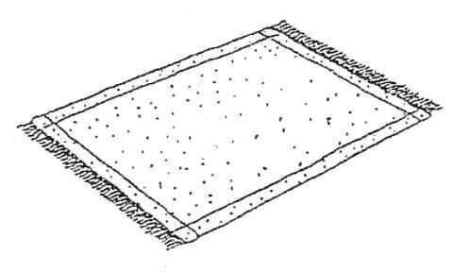 | 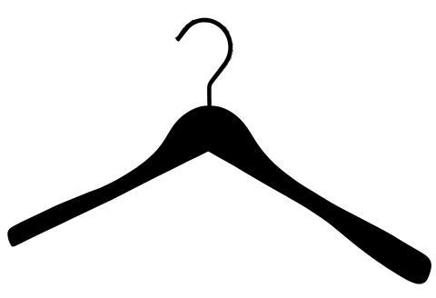 | 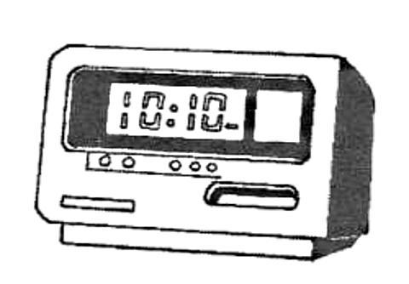
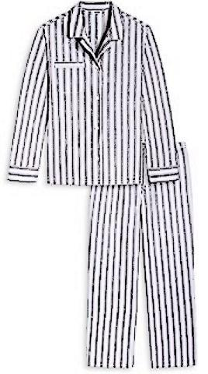 | 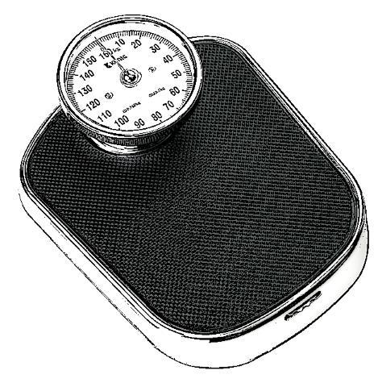 | 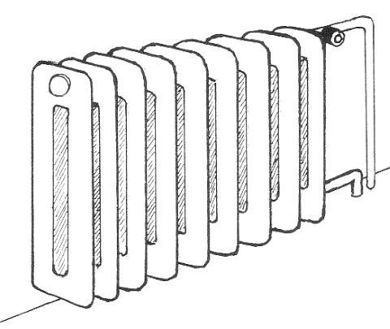

un oreiller  avec sa taie | une couette | un lit
un matelas | un drap-housse | une housse de couette
un réveil | un cintre | un tapis
un chauffage  un radiateur | une balance | un pyjama

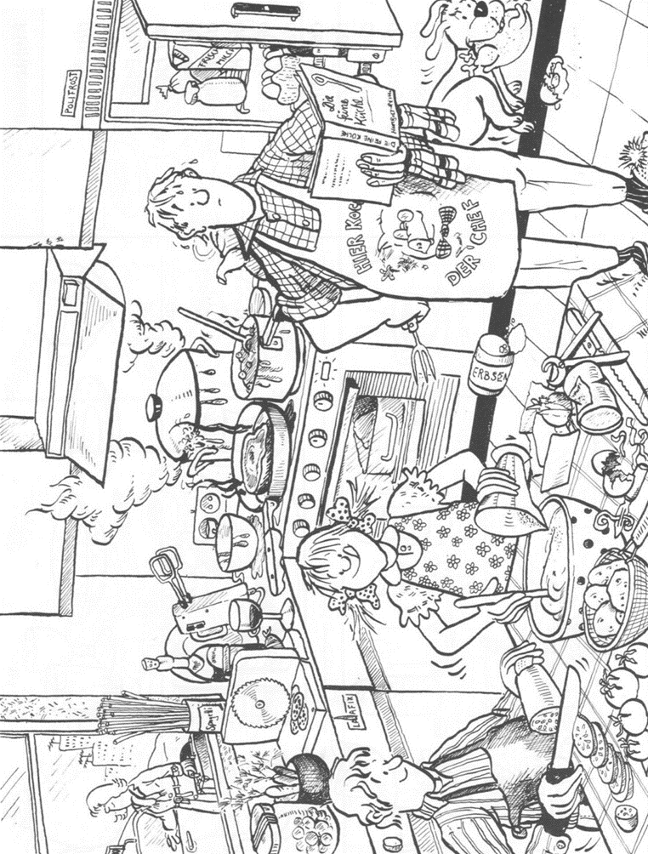

Leçon 59
Exercice | Description | Supports nécessaires:
Exercice 1:  Raconter ce que l’on a fait pendant une journée  (Expression orale) | L’animateur commence avec la première journée type sur la fiche. Il dit: À six heures, la femme ne s’est pas levée. (Attention: On n’a pas encore appris l’imparfait!). Un apprenant qui se sent en confiance, continue en formulant une phrase sur la deuxième image: La femme s’est levée à huit heures. Un autre apprenant continue avec une phrase sur la troisième image, etc.  À la fin l’animateur re-raconte toute la journée. Enregistrer.  Procéder de la même façon avec les trois autres journées. | Pour chaque personne la fiche des quatre journées en fin de leçon.
Exercice 2:  Raconter une expérience passée  (Expression orale) | Les personnes du groupe racontent une expérience qu’ils ont vécue ensemble. S’ils ont fait la cuisine après la leçon précédente, ils peuvent raconter comment ils ont cuisiné ensemble.  L’animateur commence: Mardi dernier nous avons fait la cuisine. Nous sommes allés au magasin. Un apprenant continue en ajoutant une phrase: Nous avons acheté des spaghettis, une boîte de tomates, des oignons, de l’huile. Un autre apprenant continue en disant une autre phrase.  L’animateur prend des notes de ce que les apprenants disent. Il aide, si nécessaire. Autant que possible, utiliser des mots connus.  Quand le groupe a raconté son expérience, l’animateur re-raconte le tout à l’aide de ses notes en utilisant les mots que les apprenants ont utilisé. Enregistrer le récit de l’animateur.
Exercice 3:  Tôt, tard,  trop tôt  trop tard | L’animateur présente le sens de tôt, tard, trop tôt, trop tard en donnant des exemples. Il choisit des exemples, qui sont pertinents pour son groupe:  tôt: Mon bébé se réveille à cinq heures. C’est tôt. Mon bébé se réveille tôt.  Cet homme doit commencer à travailler à 6 heures. C’est tôt. Il doit se lever tôt.  tard: Ma fille a quatorze ans. Le dimanche elle se lève à onze heures. C’est tard. Elle se lève tard.  Le médecin travaille jusqu’à 23 heures. C’est tard. Il travaille tard.  trop tôt: Le cours de français commence à 14 heures. Ahmed arrive à 13:45. La porte est fermée. Il arrive trop tôt.  trop tard: Le train part à 9 heures. J’arrive à la gare à 9:05. J’arrive trop tard.  Enregistrer trois à quatre phrases par mot.
Exercice 4:  Je sens  Je goûte  (Expression orale) | L’animateur parle avec les apprenants des aliments, ce qui sent bon, mauvais, ce qu’ils aiment ou non.  Il peut aussi demander s’il y a des odeurs et goûts dans leurs pays qu’ils ne trouvent pas ici.  Il peut saisir l’occasion pour présenter et faire goûter des fruits européens qu’ils ne connaissent peut-être pas encore (des fraises, framboises, cerises, prunes, etc.). Il les laisse décrire ces odeurs et ces goûts. Est-ce qu’ils connaissent quelque chose de similaire? | Des objets divers qui sentent bon ou mauvais, par exemple une fleur, un flacon de parfum, du café, un T-shirt sale, une pomme pourrie, etc.  Des aliments doux, salés, aigres, piquants à goûter.
Exercice 5:  Se déplacer dans l’appartement  (Expression orale) | Chaque personne a le plan de l’appartement devant elle ainsi que des figurines ou images de personnes et les images d’un chien, d’un chat et d’une souris.  1) L’animateur donne quelques exemples, en déplaçant les images ou figurines sur le plan: Le chien va dans la chambre à coucher. Le chat va sous le lit, etc.  Il continue à formuler des phrases: Le chien court derrière le chat. La fille va dans le salon, etc.  Les apprenants déplacent les images ou figurines d’après ce qu’il dit.  L’animateur utilise toutes les indications de direction connues: à travers, sous, sur, autour de, vers, dehors, dedans.  2) À tour de rôle, les apprenants déplacent leurs animaux ou figurines sur le plan et décrivent ce qui se passe. Les autres apprenants déplacent leurs animaux ou figurines selon ce qui est dit. L’animateur aide si nécessaire. | Pour chaque personne, le plan de l’appartement (leçon 50).  Une image de chien, de chat et de souris (leçon 17).  Quelques figurines.
Exercice 6:  Encore,  pas encore, déjà, seulement | L’animateur procède comme pour l’exercice 3 de cette leçon. Il donne plusieurs exemples pour chaque mot à introduire, par exemple:  encore  Ma fille a quatorze ans. Elle va encore à l’école.  Le cours de français commence à 14 heures. Il est 13h45. Nous devons encore attendre quinze minutes.  pas encore  Ali est en France depuis trois semaines. Il n’est pas ici depuis longtemps. Il ne sait pas encore le français.  Il est 15h30. La leçon n’est pas encore finie.  Mon enfant a huit mois. Il ne sait pas encore marcher.  déjà  Fatima apprend facilement. Elle sait déjà bien le français.  L’enfant a onze mois. Il sait déjà marcher.  seulement  Ali n’est pas ici depuis longtemps. Il est ici seulement depuis trois semaines.  Ahmed arrive au cours à 13h45. La porte est encore fermée. Le cours commence seulement à 14h.  Enregistrer plusieurs phrases par mot.
Exercice 7:  Décrire une chambre à coucher en désordre  (Expression orale) | À l’aide d’une image, le groupe décrit une chambre à coucher en désordre. Si possible il utilise le vocabulaire de la leçon précédente. | Pour chaque personne, une image d’une chambre à coucher en désordre. Il y a deux propositions en fin de leçon, une plus facile, une plus complexe. L’animateur choisit celle qui est la plus appropriée.

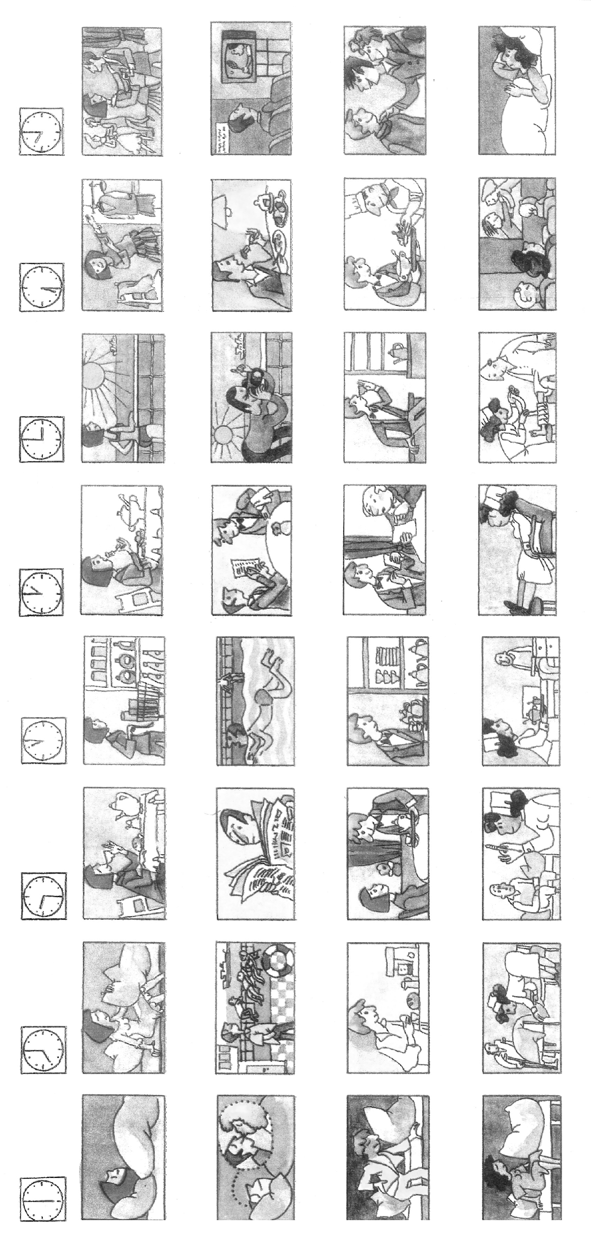

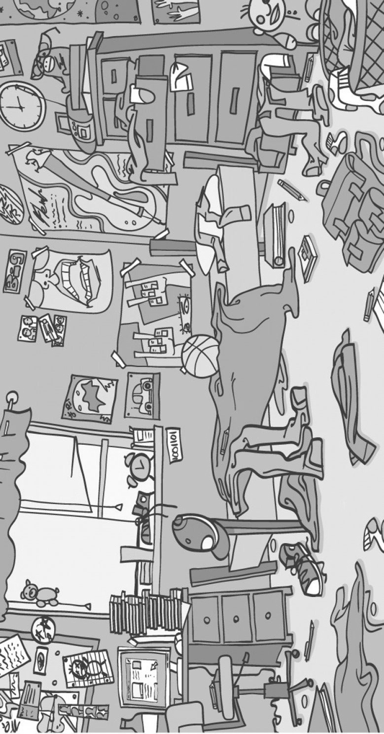

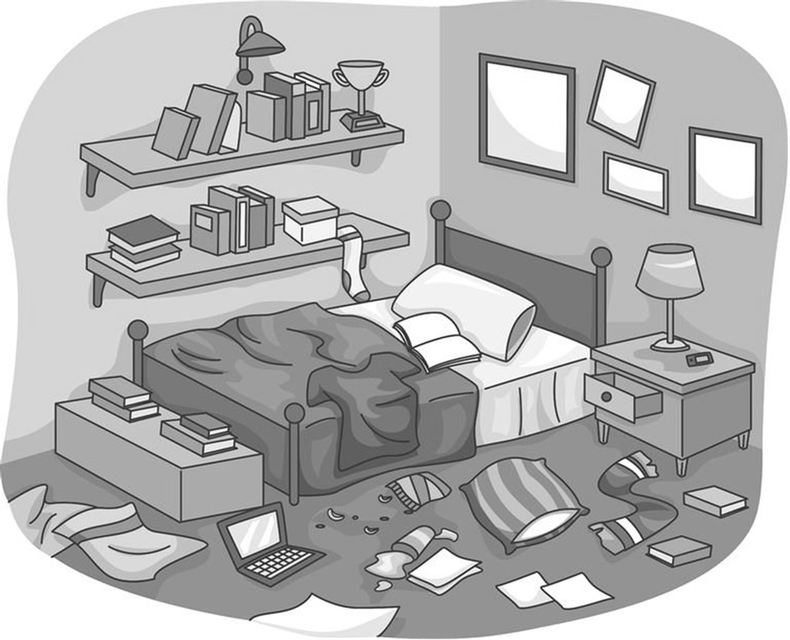
Leçon 60
Exercice | Description | Supports nécessaires:
Exercice 1:  Le corps 2  (Douzaine) | L’animateur revoit les parties du corps 1 de la leçon 7 d’après les règles de la Douzaine rapide. Les apprenants montrent sur eux-mêmes ce qu’il dit.  D’après les règles de la Douzaine, l’animateur introduit ensuite les mots suivants:  Une lèvre/les lèvres, un cheveu/les cheveux, le cou, la joue/les joues, la langue, une dent/les dents, un cil/les cils, un sourcil, le front, une épaule/les épaules, la moustache, la barbe.  Enregistrer.
Exercice 2:  Le corps et des activités  (Compréhension orale) | L’animateur combine les parties du corps 1 et 2 avec des activités connues. Il dit des phrases comme: Je peigne mes cheveux. Je pose le crayon sur mon épaule. Je touche un sourcil. Je me brosse les dents. Je me lave les cheveux. Je touche une lèvre. Je me rase la barbe, etc. Les apprenants réagissent en mimant ce qui est dit. Attention à bien utiliser toutes les parties du corps apprises dans l’exercice précédent!  Enregistrer une partie de l’exercice. | Quelques objets connus (ou images) qu’on peut poser sur les épaules, sur la tête etc.
Exercice 3  Décrire un portrait  (Compréhension orale) | L’animateur pose des questions un utilisant le vocabulaire connu: Quelle personne a un long cou? Qui n’a pas de cheveux? Qui a une moustache? Qui a une barbe? Qui porte un chapeau? Qui a de grosses joues? Qui a une grande lèvre inférieure? Qui a des épaules larges? Qui a un nez pointu? Qui a les lèvres serrées? Qui a un haut front? Qui a de hauts sourcils? Qui a des cheveux longs? Qui a de grands yeux? Qui a les épaules tombantes?  Les apprenants désignent le(les) portrait(s) qui répond(ent) à la question. | Pour chaque personne, les fiches en fin de leçon.
Exercice 4:  Plus que/le plus  moins que/le moins,  aussi… que  (Expression orale) | Les objets et la fiche sont sur la table.  1) En désignant les objets correspondants, l’animateur dit: Ce foulard-ci est plus long que celui-là. Cette pomme est la plus grande. Ces pantalons sont plus courts que ceux-ci, les cheveux d’Ali sont aussi longs que ceux d’Ibrahim, etc. Après quelques exemples l’animateur continue à parler et les apprenants désignent les objets correspondants.  Enregistrer une partie de l’exercice.  2) Les apprenants formulent des phrases semblables selon leur choix. | Des paires d’objets connus (ou des images) dont l’un est grand et l’autre petit, ou bien long/court.  La fiche des images de la leçon 47.
Exercice 5:  En | L’animateur introduit le petit mot en dans de nombreuses phrases:  À l’aide de la marionnette l’animateur dialogue comme suit:  Veux-tu du beurre? – Oui, j’en veux.  Tu prends du lait dans le café? - Oui, j’en prends.  Veux-tu une pomme? – Non, je n’en veux pas.  Comment prends-tu ton café? Avec du lait? – Non, je n’en prends pas.  Est-ce que tu as entendu cette nouvelle? Non, je n’en savais rien!  Est-ce que tu as besoin d’aide? – Oui, j’en ai besoin!  Veux-tu de la crème? – Oui, j’en veux.  As-tu des animaux? – Oui, j’en ai trois.  Enregistrer. | Une marionnette à main.
Exercice 6:  Raconter une expérience passée  (Expression orale) | Les personnes du groupe racontent une autre expérience qu’ils ont vécue ensemble, voir l’exercice 2 de la leçon précédente.  L’animateur commence avec une phrase: Mardi dernier nous avons … Les apprenant continuent.  L’animateur prend des notes de ce que les apprenants disent. Il aide, si nécessaire. Autant que possible n’utiliser que des mots connus.  Quand le groupe a raconté son expérience, l’animateur re-raconte le tout à l’aide de ses notes en utilisant les mots que les apprenants ont utilisés. Enregistrer le récit de l’animateur.

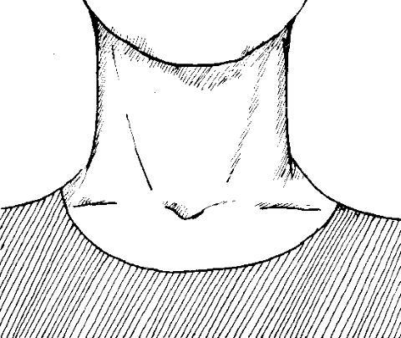 | 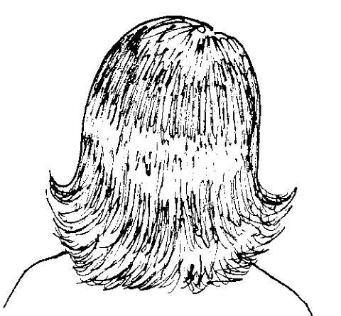 | 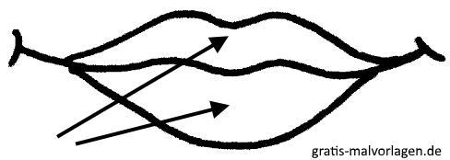
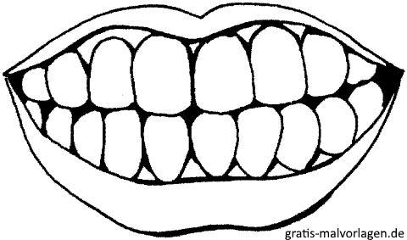 | 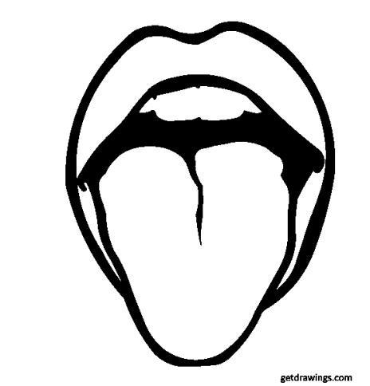 | 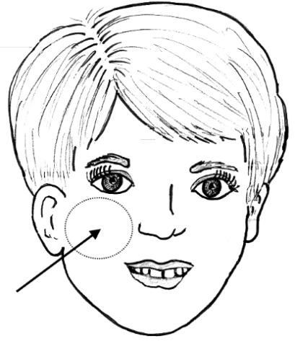
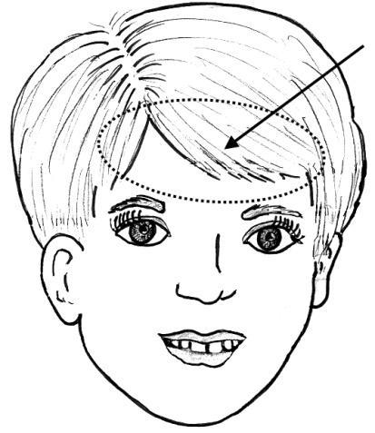 | 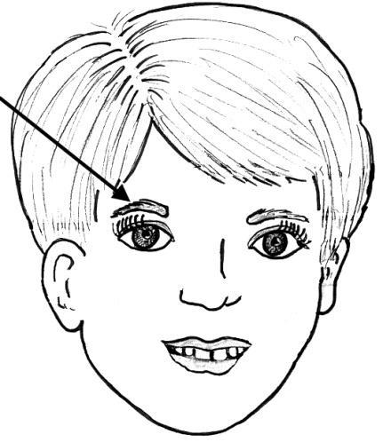 | 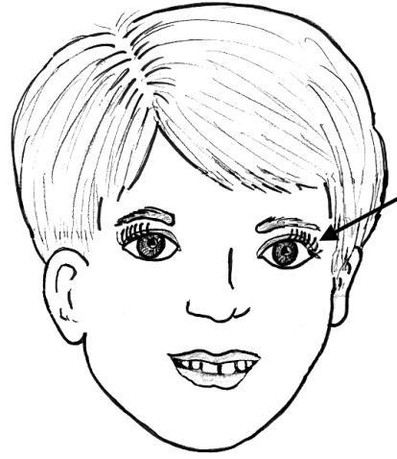
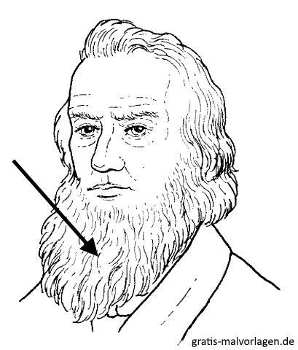 | 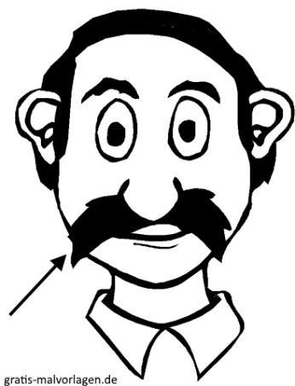 | 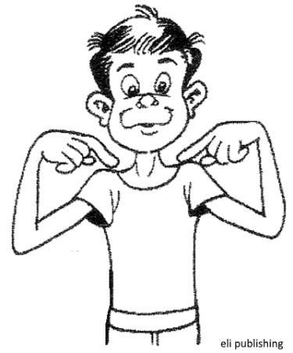

les lèvres  une lèvre | les cheveux  un cheveu | le cou
les joues  une joue | la langue | les dents  une dent
les cils  un cil | un sourcil | le front
les épaules  une épaule | la moustache | la barbe

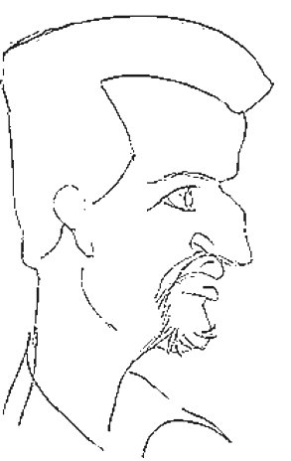 | 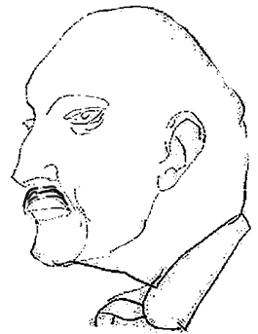 | 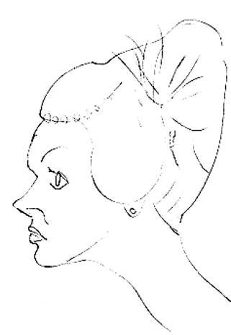
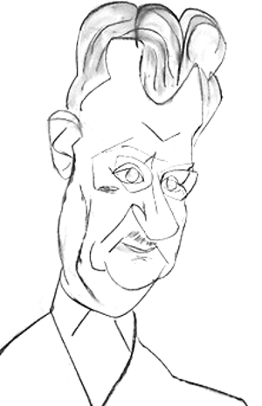 | 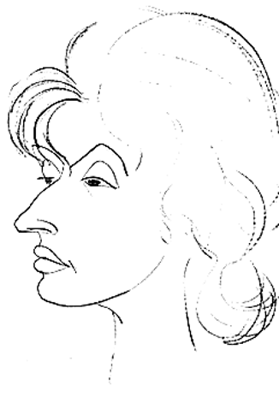 | 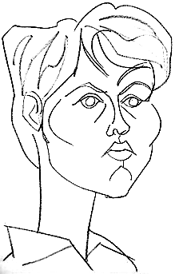
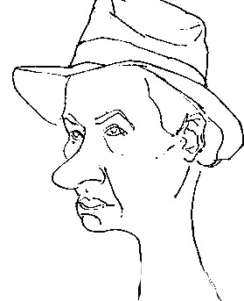 | 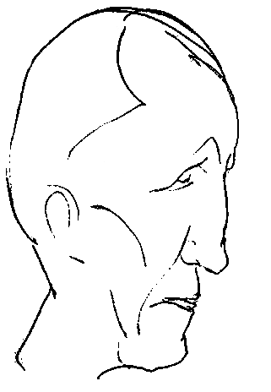 | 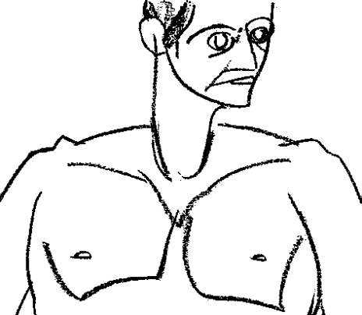
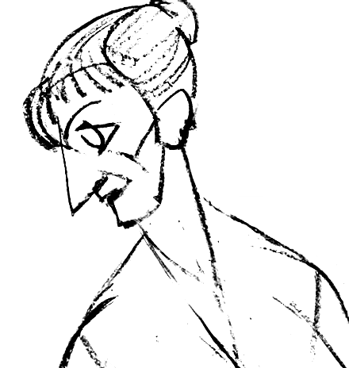 | 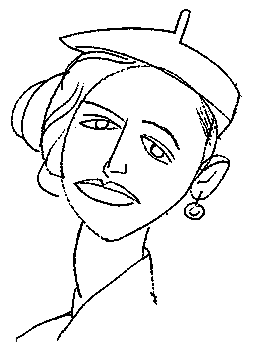 | 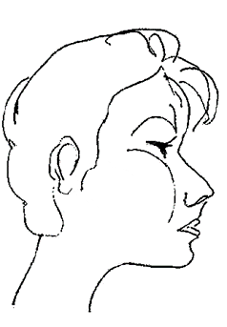
Images de Franziskus Dellgrün
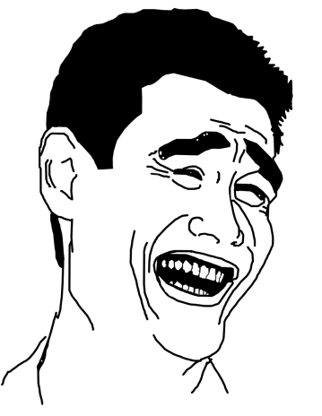 | 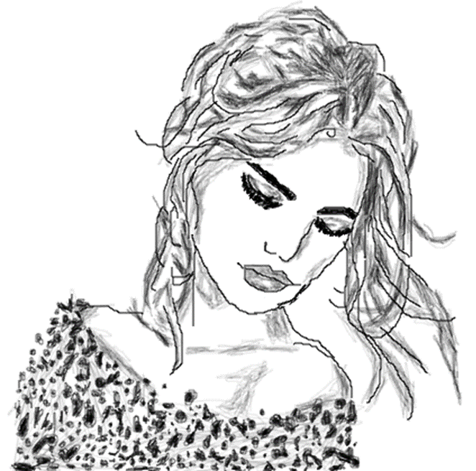 | 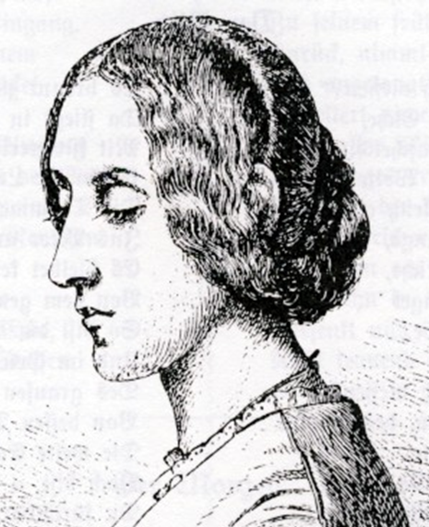
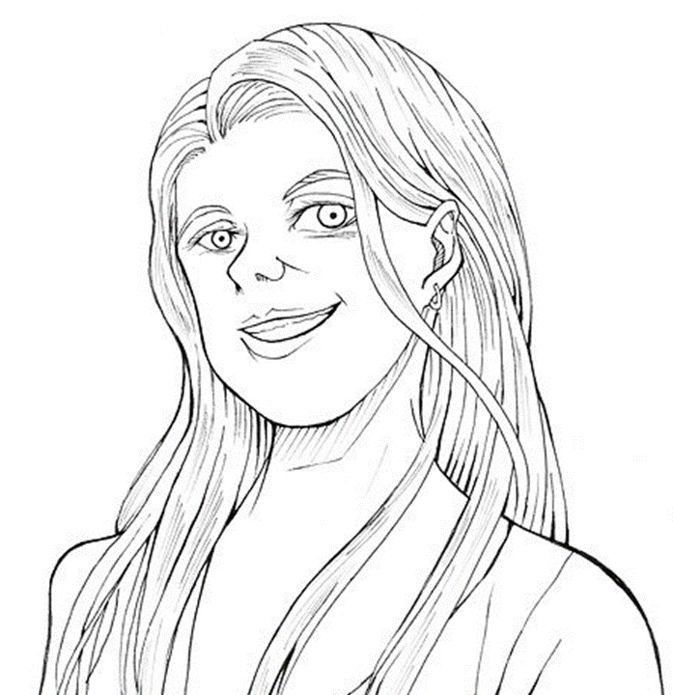 | 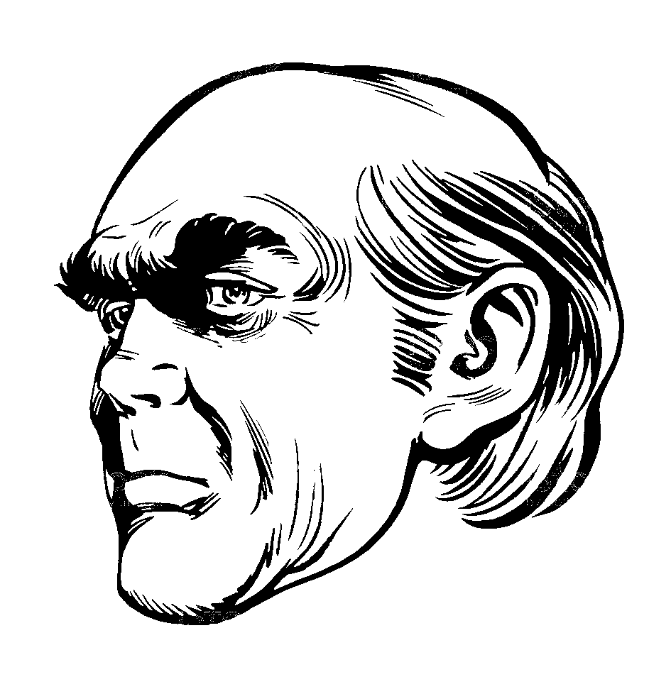 | 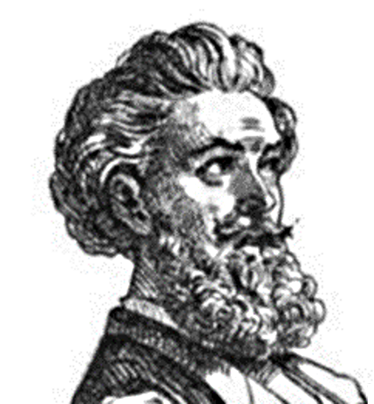
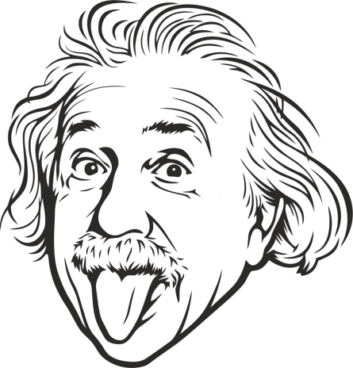 | 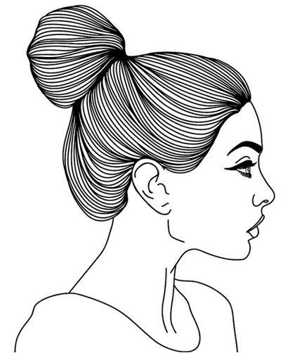 | 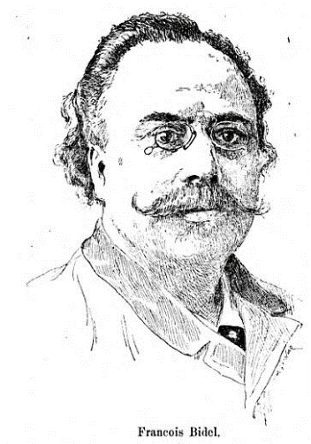
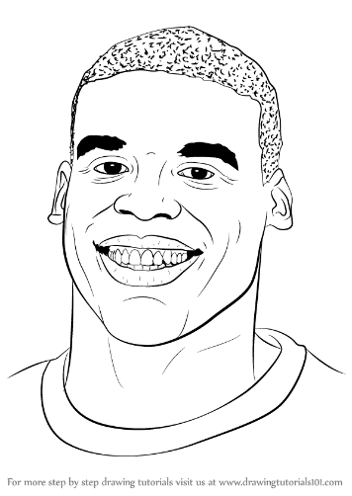 | 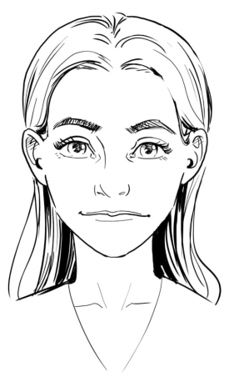 | 